Από την Παρασκευή 10-12-2021 είναι διαθέσιμη η ηλεκτρονική υπηρεσία ανανέωσης αδειών οδήγησης, μέσω της Ενιαίας Ψηφιακής Πύλης του Δημοσίου (gov.gr).

Για την υποστήριξη αυτής της νέας υπηρεσίας προς τους πολίτες, έχει αναρτηθεί στο Portal της Ηλεκτρονικής Συνταγογράφησης, στην ενότητα "Βεβαιώσεις-Πιστοποιητικά-Γνωματεύσεις", η ιατρική βεβαίωση για την ανανέωση αδειών οδήγησης.

Σύμφωνα με τη νέα υπηρεσία οι πολίτες μπορούν να ανανεώσουν ψηφιακά την άδεια οδήγησής τους η οποία παύει να είναι σε ισχύ λόγω ηλικιακών ορίων ή για ιατρικούς λόγους. Προκειμένου να αιτηθούν την ανανέωση της άδειας οδήγησής τους, οι πολίτες εισέρχονται στην πλατφόρμα με τους κωδικούς Taxisnet, ενημερώνονται για τις ειδικότητες των γιατρών που χρειάζεται να γνωμοδοτήσουν για την ικανότητα τους να οδηγούν και τους χορηγείται ένας τετραψήφιος αριθμός (PIN).

Στη συνέχεια, επισκέπτονται τους γιατρούς, ώστε να ολοκληρωθεί η εξέταση και ο κάθε γιατρός να ενημερώσει ηλεκτρονικά την εφαρμογή με το αποτέλεσμα. Οι ιατροί χωρίζονται σε 3 βασικές ομάδες βάσει ειδικότητας:
- ΟΜΑΔΑ Α – Παθολόγοι και συναφείς ειδικότητες (Γενικοί Ιατροί, Αιματολόγοι, Γαστρεντερολόγοι, Ενδοκρινολόγοι, Ρευματολόγοι, Καρδιολόγοι, Πνευμονολόγοι, Νεφρολόγοι και Ιατροί άνευ ειδικότητας οι οποίοι έχουν άδεια άσκησης για 5 τουλάχιστον έτη)
- ΟΜΑΔΑ Β – Οφθαλμίατροι
- ΟΜΑΔΑ Γ – Ψυχίατροι, Νευρολόγοι, Νευροψυχίατροι, Ορθοπεδικοί, Ωτορινολαρυγγολόγοι

Οι υποψήφιοι οδηγοί προκειμένου να προβούν σε οποιαδήποτε διαδικασία που αφορά άδεια οδήγησης και απαιτεί ιατρική εξέταση, οφείλουν να εξεταστούν:
- Από έναν γιατρό της ΟΜΑΔΑΣ Α
- Από έναν γιατρό της ΟΜΑΔΑΣ Β
- Από έναν γιατρό ειδικότητας ωτορινολαρυγγολόγου – ΟΜΑΔΑ Γ (για όσους έχουν υπερβεί το ογδοηκοστό (80) έτος της ηλικίας τους και τους βαρήκοους ή κωφάλαλους)
- Από έναν γιατρό ειδικότητας Νευρολόγου ή Νευροψυχίατρου ή Ψυχίατρου – ΟΜΑΔΑ Γ (για όσους έχουν υπερβεί το ογδοηκοστό (80) έτος της ηλικίας τους)

Διαδικασία Συμπλήρωσης Βεβαίωσης

Ο ιατρός μέσω του portal της Ηλεκτρονικής Συνταγογράφησης (https://www.e-prescription.gr/ ) συμπληρώνει τα στοιχεία εισόδου και επιλέγει το εικονίδιο «Βεβαιώσεις-Πιστοποιητικά-Γνωματεύσεις» και στη συνέχεια το εικονίδιο «Ιατρικές Βεβαιώσεις για ανανέωση αδειών οδήγησης».

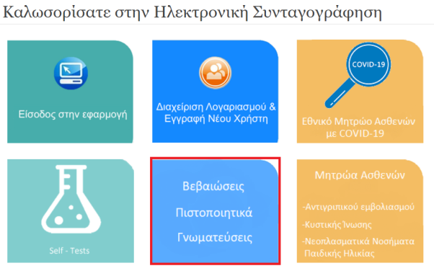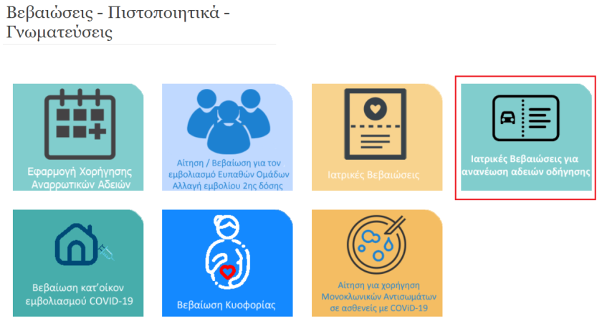

Με την είσοδο στην εφαρμογή επιλέγει την Μονάδα Υγείας από την οποία θα εκδώσει το πιστοποιητικό υγείας και μεταφέρεται στην λίστα των Πιστοποιητικών Υγείας Αδειών Οδήγησης.

Για την έκδοση νέου πιστοποιητικού επιλέγει «Νέο Πιστοποιητικό» και συμπληρώνει ΑΜΚΑ καθώς και το τετραψήφιο PIN που έχει λάβει ο πολίτης κατά την υποβολή της αίτησης.

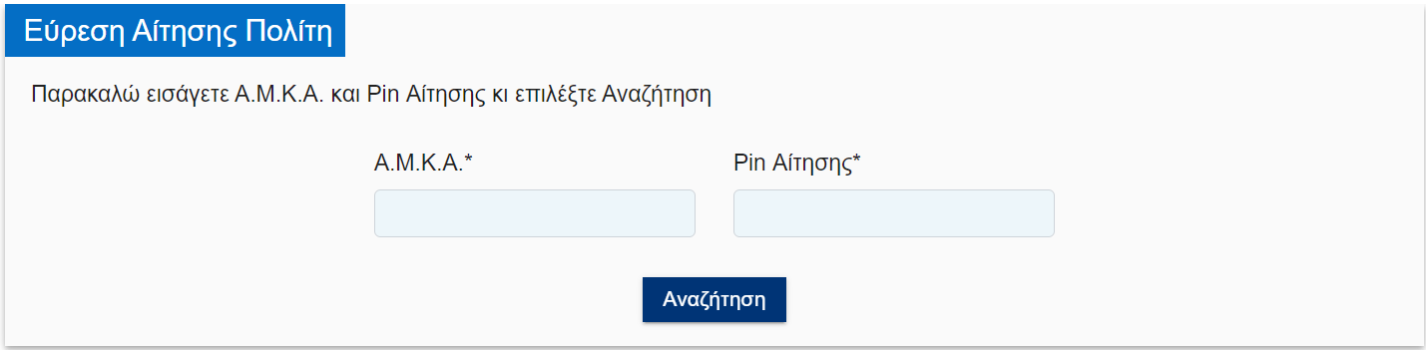

Στη συνέχεια ο ιατρός καταχωρεί τα πεδία της φόρμας «Πιστοποιητικού Βάσει ειδικότητας και Ιδιότητας».

Σε περίπτωση υπόνοιας νόσου που αφορά στην αρτιμέλεια, στην ακοή, στο νευρικό σύστημα, ή σε οποιαδήποτε άλλη νόσο που απαιτείται γνωμάτευση ειδικού γιατρού παραπέμπει τον εξεταζόμενο σε γιατρό αντίστοιχης ειδικότητας. Η ίδια διαδικασία επαναλαμβάνεται με τον ίδιο κωδικό αριθμό (PIN) για όσους λοιπούς ιατρούς στους οποίους έχει παραπεμφθεί ο πολίτης.

Οι ιατροί γνωματεύουν για την κατάσταση της υγείας του ενδιαφερόμενου και εκδίδουν ιατρικά Πιστοποιητικά Υγείας στα οποία περιλαμβάνεται υποχρεωτικά ο χαρακτηρισμός του ενδιαφερόμενου ως «ΙΚΑΝΟΣ» ή «ΜΗ ΙΚΑΝΟΣ».

Όταν ολοκληρωθούν όλες οι γνωματεύσεις των ιατρών στους οποίους έχει παραπεμφθεί ο πολίτης, τότε εκδίδεται το τελικό Ψηφιακό Ιατρικό Πιστοποιητικό και ενημερώνεται αυτόματα ο ψηφιακός φάκελος του υποψηφίου. Το ψηφιακό πιστοποιητικό εκτυπώνεται και χορηγείται στον ενδιαφερόμενο εφόσον το επιθυμεί.

Αναλυτικές οδηγίες ανά ειδικότητα ιατρού μπορείτε να βρείτε στους συνδέσμους που ακολουθούν:
Βρείτε εδώ οδηγίες χρήσης για ιατρό ειδικότητας Παθολόγου
Βρείτε εδώ οδηγίες χρήσης για ιατρό ειδικότητας Οφθαλμίατρου
Βρείτε εδώ οδηγίες χρήσης για ιατρό από παραπομπή/ΩΡΛ/Νευρολόγου/Ψυχίατρου
Η ψηφιακή διαδικασία που αφορά στις ιατρικές εξετάσεις υλοποιήθηκε και υποστηρίζεται παραγωγικά από την ΗΔΙΚΑ. Α.Ε. και είναι ιδιαίτερα φιλική και εύχρηστη για τους περίπου 27.000 γιατρούς σε όλη τη χώρα με ειδικότητες που αφορούν στην ανανέωση των αδειών οδήγησης. Έχει ως αποτέλεσμα την αρτιότερη ιατρική εξέταση και την ασφαλή και άμεση ανταλλαγή πληροφοριών μεταξύ των γιατρών που χρειάζεται να εξετάσουν κάθε πολίτη.

